Инструкция по теме «Множественная регрессия»

1. Данные представляются в виде матрицы наблюдений, в которой столбцы означают признаки, а строки индивиды.

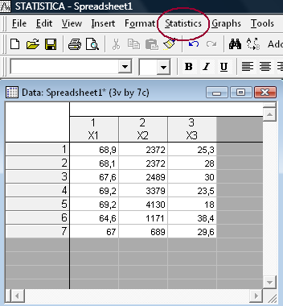

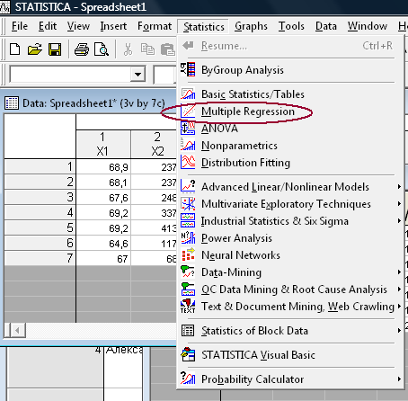

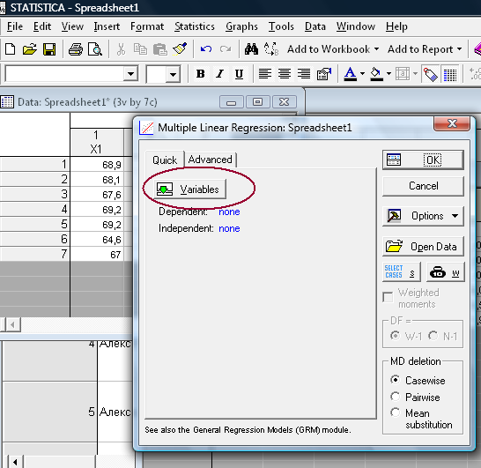

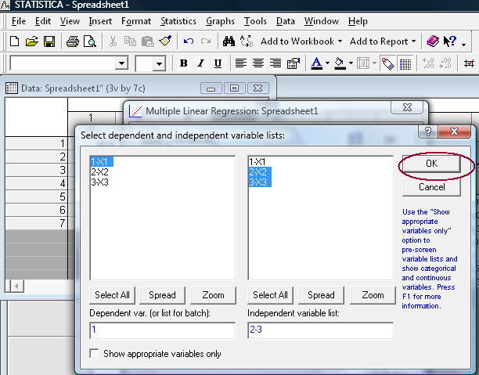

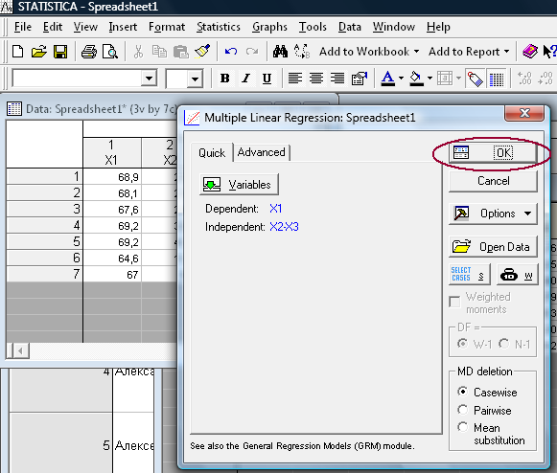
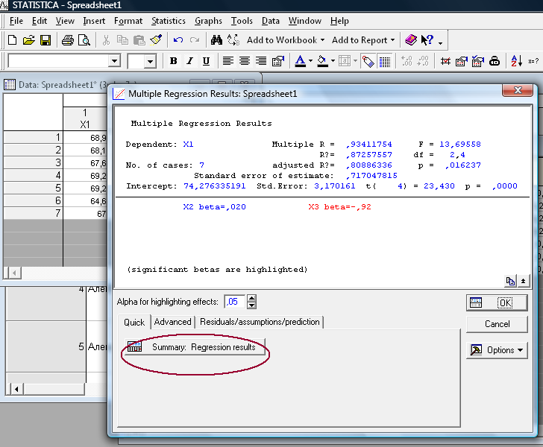
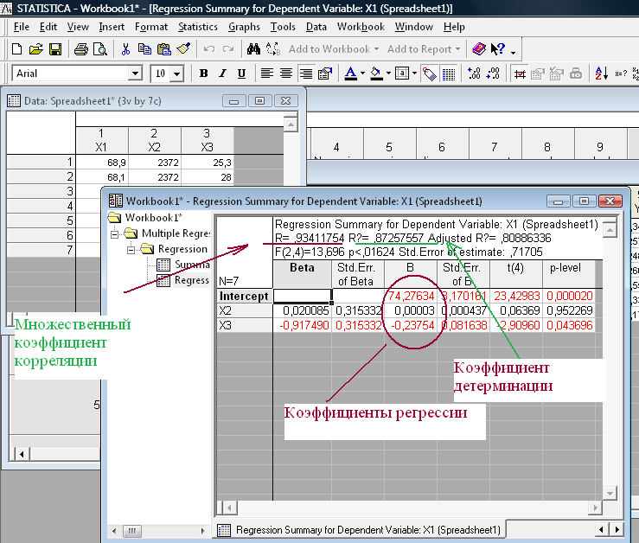
При помощи кнопки в левом нижнем углу экрана можно вернуться к выполненному счету.
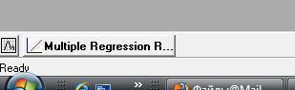
Для вычисления частных коэффициентов корреляции находим вкладку «Advanced» и кнопку «Partial correlations»
